**Problemática:**

TRABAJO PARCIAL (HITO 1)

CICLO 2022-2

* Gonzales Astoray, Andrea Abigail / U20211C561/Ciencias de la computación
* Chumán Yallico, Aldair Armando / U202017200 / Ingeniería de Software
* Cardozo Acuña, Jhon Mathyu / U202011302 / Ingeniería de Software

INTEGRANTES

**[Complejidad Algorítmica  CC184-220](https://aulavirtual.upc.edu.pe/webapps/blackboard/execute/courseMain?course_id=_340399_1" \o "Complejidad Algorítmica CC184-2202-WS6A)**

**[2-WS6A](https://aulavirtual.upc.edu.pe/webapps/blackboard/execute/courseMain?course_id=_340399_1" \o "Complejidad Algorítmica CC184-2202-WS6A)**

El Metropolitano es un sistema de buses de tránsito rápido - BRT que opera en la ciudad de Lima y está diseñado para soportar 750 mil usuarios por día. Este sistema está compuesto por corredores exclusivos y estaciones que están ubicadas de acuerdo a su longitud y latitud (*Metropolitano*, s. f.). Pero según Campuzano (2018) menciona que durante el transcurso de los años los usuarios han aumentado demasiado, haciendo que llegue al tope de su capacidad. A razón de esto León (s. f.) sugiere que para atender la demanda de viajes y evitar congestionar el servicio es necesario reprogramar las rutas ya establecidas por unas que sean más cortas, haciendo que el usuario pueda llegar más rápido a su destino.

Por eso nuestro grupo de trabajo buscará una solución al problema de rutas donde lo representaremos a través de un grafo debido a que podemos encontrar caminos óptimos para un mejor trayecto aplicando distintos algoritmos de búsqueda (Villalobos,2006).

**Descripción y visualización del conjunto de datos**

En esta oportunidad nuestro grupo diseñará un mapa de grafos conformado por nodos. Estos nodos se representarán en una posición no aleatoria previamente identificada. Para determinar los puntos cardinales de los nodos, se escogerá su latitud en el eje de las abscisas y la longitud en el eje de las ordenadas. Estos datos serán dados por la intersección de dos avenidas en el mapa.

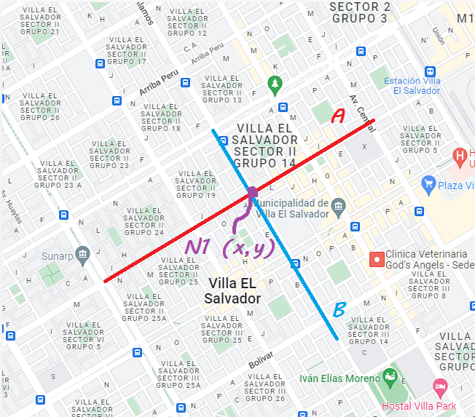

Para ejemplificar nuestra recolección, se puede apreciar la avenida A, de color rojo, y la avenida B, de color azul. La intersección de estas avenidas será nuestro primer nodo, al cual llamaremos N1.

Paso siguiente, determinaremos su latitud y longitud, los cuales serán asignados a las variables “x” e “y” respectivamente para poder representarlas en el graficador.  
Además, para poder desarrollar una solución lo más cercana a la realidad, se desarrollará la recolección de 1500 nodos, los cuales serán distribuidos por los integrantes del grupo. Por último, se adjunta una imagen de lo que se desea desarrollar.

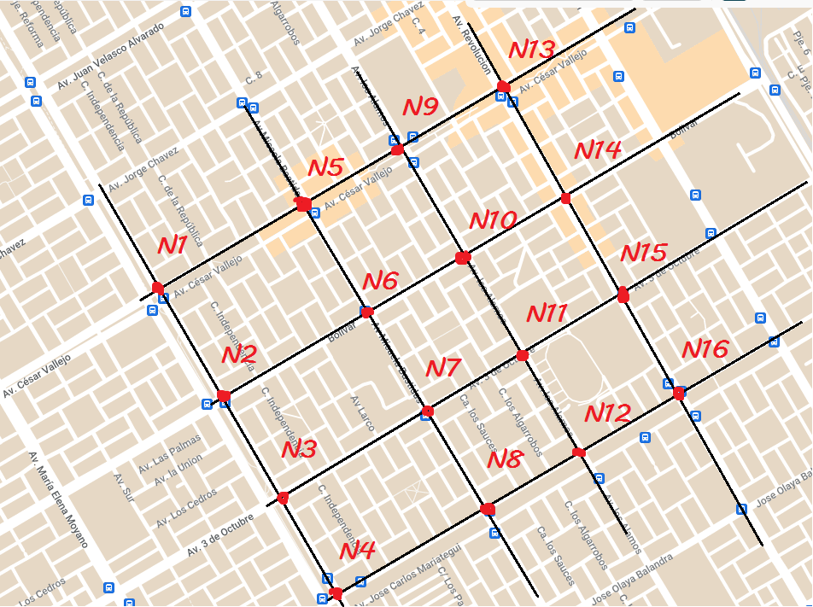

En la imagen se pueden apreciar 16 nodos, cada uno con una distinta intersección, con un valor de longitud y latitud únicos. Con estos valores, se hallará posteriormente la distancia entre los nodos mediante el teorema de Pitágoras. Como primera instancia se desea obtener 250 nodos por distrito, seis distritos, para poder realizar viajes a lo largo de Lima Metropolitana sin ningún inconveniente.

**Propuesta**

Como se presentó previamente en el informe, en Lima Metropolitana, según estudios, se toma en ir de un punto a otro un tiempo mayor al estimado por los usuarios. Esa demora se debe a distintos factores, tales como tráfico, cierre de avenidas, marchas políticas, desviaciones, entre otros.

La solución que nuestro grupo ha determinado es la implementación de un algoritmo de búsqueda, para de esta manera asegurarnos que el recorrido que se tomará será el de menor tiempo posible, agilizando la movilización en la ciudad.

Una vez analizados los algoritmos de búsqueda se implementará el algoritmo A* o también conocido como A star, el cual se explicará brevemente.

A star : $F(n) = g(n) + h(n)$; en el cual g(n) equivale a la distancia entre los nodos y h(n) es el peso en el nodo.

En el presente ejemplo se desea ir de A hasta F, su resolución mediante el algoritmo A star sería:

* **Primer tramo**

AB = 3 +8 =11    ;      AC = 2 +7 =9

Se escoge el menor: **AC** ( color rojo)

* **Segundo tramo**, se lleva acumulado 9

CE = 9 (acumulado) +4=13

Se escoge el menor **CE** (color verde)

* **Tercer tramo**, se lleva acumulado 13

EB =13 (acumulado) +5 +8 =26     ;    EF =13 (acumulado) +4 =17

Se escoge el menor: **EF** (color rosado)

Por último, se hace mención que el desarrollo del código a implementar será en Python y en caso se busquen repositorios externos, en fin de guía, serán mencionados con sus autores y en el anexo de fuentes.

**Bibliografía**

Campuzano, Ó. P. (2018). Metropolitano al tope: quejas y problemas por alta demanda. El Comercio Perú. Recuperado de:

<https://elcomercio.pe/lima/transporte/metropolitano-tope-quejas-problemas-alta-demanda-noticia-514487-noticia/>

León, G. (s. f.). Metropolitano: las irregularidades y los motivos detrás del retraso de su ampliación hasta Carabayllo. Recuperado de :

<https://data.larepublica.pe/metropolitano-irregularidades-y-motivos-detras-del-retraso-de-ampliacion-hasta-carabayllo/>

Metropolitano. (s. f.). Recuperado 26 de: <http://www.metropolitano.gob.pe/conocenos/sistema/>

Villalobos, A. R. (2006). Grafos: herramienta informática para el aprendizaje y resolución de problemas reales de teoría de grafos. In X Congreso de Ingeniería de Organización. Recuperado de :

<http://adingor.es/congresos/web/articulo/detalle/a/908>